 | 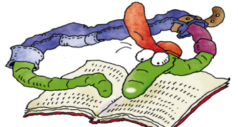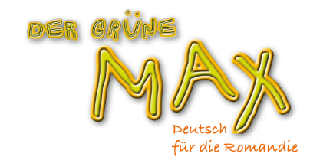 | 5. Klasse E HS 3 Fil rouge  Hören und Sprechen 3

Objectifs d’apprentissage :

- Répéter et entraîner les nombres de 0 à 12 de façon ludique
- Répéter et employer les noms de pays et les langues correspondantes en contexte

Activité | Activité communicative langagière
KB 1 p.42  KB 2 p.42  AB p.40-41 « Meine Wörter 3 »  KB 3 p.43  KB 4 p.43 | Dans HS 3 est proposé un usage créatif des nombres de 0 à 12.  1a. Compter de 0 à 10 à l’aide de ses doigts, est-ce que mon voisin les utilise comme moi ? (différence selon les cultures)  1b. En raison de la multi culturalité des classes, découvrir que tout le monde ne compte pas de la même manière. Découvrir comment compte un chinois avec ses doigts, deviner ce que représente la position des doigts.  1c. Ecouter la plage 35 KB pour découvrir les réponses.  Solution : eins-j, zwei-c, drei-d, vier-h, fünf-a, sechs-f, sieben-g, acht-b, neun-i, zehn-e, null-k  1d. Montrer son numéro de téléphone à l’aide de ses doigts en chinois, à deux.  Travail en groupe ou en plénum : un élève donne les trois premiers chiffres d’un ensemble et le premier qui l’a trouvé donne l’ensemble complet. Ils répètent les nombres mais également leur capacité à sélectionner rapidement des informations pertinentes ; cela leur servira plus tard pour la recherche de mots-clés lors d’une activité « compréhension écrite ».  Proposer des activités aux élèves tout au long de HS 3. Les exercices proposent de répéter les nombres et de découvrir des particularités dans différentes langues. Le travail en dialogue pour mémoriser les structures en lien avec l’âge, le pays et le lieu d’origine est renforcé. Les élèves prennent conscience de différences entre l’allemand et le français : « Ich bin… alt, ich komme aus…, ich wohne in… »  Constituer un cercle de 12 élèves (pour les 12 nombres) et attribuer à chaque élève, discrètement, un nombre. Les élèves s’appellent : « Eins ruft zwölf », « vier ruft acht ». L’activité se déroule rapidement.  4a. Ecouter la plage 36 KB et se concentrer sur les noms des villes, pays et sur les langues mentionnées.  (« - Lucia kommt aus Madrid. Spricht sie Spanisch oder Italienisch?  - Italienisch? Nein, nein, Spanisch!  - Gabi wohnt in München. Spricht sie Deutsch oder Französisch?  - Sie spricht Deutsch  - John wohnt in London. Spricht er Englisch oder Französisch?  - Englisch, er spricht Englisch. »)  L’exercice est construit de façon progressive. Les élèves reçoivent beaucoup d’informations au début puis de moins en moins. Ils écoutent les modèles et réagissent à la bonne réponse.  Solution : Lucia-Spanisch, Gabi-Deutsch, John-Englisch | EO-CO  CO-EO-V  EO-V  CO

KB 5 p.43 | 4b. Ecouter la plage 37 KB et répondre à la question « Welche Sprache spricht… ». Les élèves reçoivent peu d’aide pour la réalisation de cette tâche.  (« Salvatore wohnt in Rom. Er spricht italienisch. Marie-Charlotte wohnt in Paris. Sie spricht Französisch.  Achmet wohnt in Istanbul. Er spricht Türkisch. Sara wohnt in Lissabon. Sie spricht Portugiesisch.  Nikolas wohnt in Athen. Er spricht Griechisch. Natalia wohnt in Moskau. Sue spricht Russisch.  Kurt wohnt in Stockholm. Er spricht Schwedisch. »)  Solution : Salvatore-Italienisch, Marie-Charlotte-Französisch, Ahmet-Türkisch, Sara-Portugiesisch, Nikolas-Griechisch, Natalia-Russisch, Kurt-Schwedisch  Jeu „Memory mit Kindern“: deux élèves sortent de la classe pendant qu’une paire d’élèves décide d‘être l’un, un pays et l’autre, la langue parlée. Les paires se mélangent dans la classe. Les élèves reviennent en classe et un va vers un élève en l’interpellant par son prénom « Laura ? » et Laura répond « Deutschland ». L’élève va alors vers un autre et l’interpelle « Stefan ? » et Stefan répond « italienisch ». L’autre prend la main car la paire n’a pas été constituée. | CO  EO-V

Activités élèves proposées sur le site « DGM » www.der-gruene-max.ch/5

Animatrice primaire L2
mars 2014

